Сертификационный мастер-класс | Certified workshop

Vascutek Anaconda

ООО “Ангиомед”, Компания Vascutek Ltd. (Великобритания)
и Федеральный научно-клинический центр специализированных видов
медицинской помощи и медицинских технологий ФМБА России
приглашают Вас принять участие в сертификационном мастер-классе
по подбору и имплантации стент-графта “Anaconda“.
В программе:
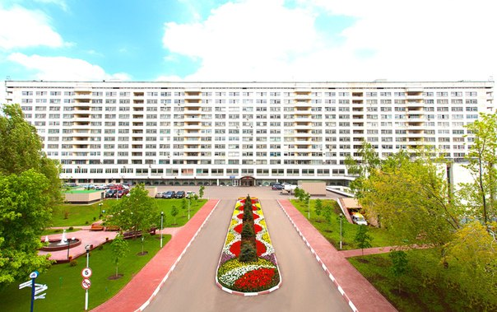
- Лекции и семинары;
- Трансляции имплантаций из операционной;
- Тренировки по имплантации и зачет практических навыков на тренажере “Simbionix ANGIO Mentor”
- По окончании выдаются сертификаты от компании-производителя - Vascutek
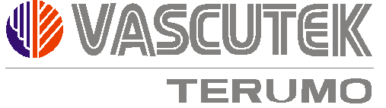
Время проведения: 22-23 октября 2015 года.
Место проведения: ФНКЦ ФМБА
(г. Москва, Ореховый бульвар, 28).

